¿Qué funciones tiene una computadora?

Una computadora, computador u ordenador es un aparato electrónico digital capaz de ejecutar comandos a partir de información suministrada y devolver al usuario información a través de sus unidades de salida. Se trata de la principal herramienta de trabajo, comunicaciones y recreación del siglo XXI, cuya presencia en el mundo a partir de la segunda mitad del siglo XX revolucionó la vida contemporánea.

Las computadoras consisten en un sistema informático complejo, integrado por dos conjuntos de elementos:

El hardware

Abarca los aspectos físicos y tangibles del sistema, como sus periféricos, sus tarjetas de procesamiento y sus microchips.

El software

Abarca los aspectos intangibles y virtuales del sistema, como las aplicaciones, los comandos y el sistema operativo.

De la interacción de su hardware y su software depende, entonces, el desempeño de una computadora (o de una red de ellas) en un conjunto muy diverso de operaciones, que van desde el procesamiento matemático y la reproducción de contenidos multimedia, hasta la programación digital, o sea, la fabricación de piezas nuevas de software. La enorme versatilidad de las computadoras la han convertido en menos de un siglo de historia en una herramienta fundamental en diferentes campos del saber humano.

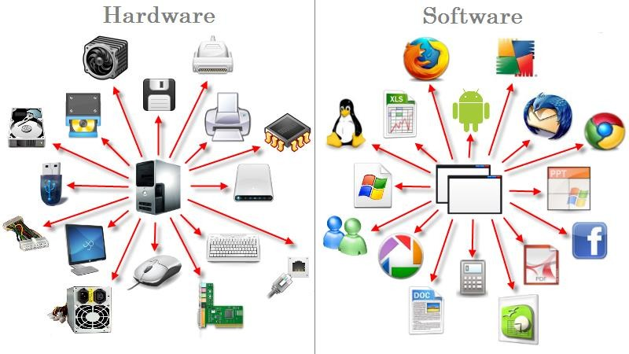

Funciones de una computadora
Las funciones básicas de una computadora pueden resumirse de la siguiente manera:

Almacenar datos y permitir su fácil recuperación. Las computadoras son herramientas dotadas de una enorme capacidad de memorización de información, especialmente a través de sus unidades de almacenamiento fijas (como el disco duro) y portátiles (como un pendrive). Esto significa que un usuario puede introducir a una computadora una cantidad determinada de información, usando los dispositivos de input o entrada (como el teclado, el

mouse, la cámara, el micrófono), y puede del mismo modo, en otro momento y/o en otro lugar, recuperar dicha información de manera rápida y confiable.

Procesar grandes cantidades de información. Cuando una computadora está en funcionamiento realiza miles de cálculos y ejecuta cientos de instrucciones, todo a grandes velocidades. Esto es posible gracias a la potencia de sus microprocesadores, que efectúan millones de operaciones matemáticas por segundo, ya que todo el software que existe se compone, en el fondo, de un complejo sistema de cálculos y representaciones, cuyo nivel más básico es el código binario: un conjunto de ceros y unos que permiten codificar el alfabeto y los números de manera formal. Es por esto por lo que la computadora puede “entender” instrucciones en lenguaje natural o a través de representaciones visuales (como los íconos de Windows) y ejecutar aplicaciones de un modo predeterminado.

Organizar la información y obtener datos nuevos a partir de ella. Es posible pensar las computadoras como grandes y potentes calculadoras, capaces de recibir y enviar información, pero también de organizarla y presentarla al usuario de acuerdo con criterios específicos. Así, es posible usar una computadora para operaciones lógicas y deductivas que a una persona le tomaría mucho tiempo y esfuerzo completar, tal y como hacemos cuando empleamos una hoja de cálculo y le pedimos al sistema que construya gráficos con los datos suministrados. Lo mismo ocurre cuando le pedimos que recupere información de su base de datos de acuerdo con un criterio puntual, como una palabra clave, por ejemplo.

Establecer comunicaciones remotas. Uno de los principales usos de las computadoras en la actualidad tiene que ver con su capacidad de conectarse entre sí a través de una red informática, lo cual otorga a la computadora acceso a información contenida en otras máquinas distantes geográficamente. Esta transmisión de datos puede hacerse a través de distintos medios físicos: ondas de radio (wifi), cables de fibra de vidrio, haces infrarrojos, entre otros. Gracias a esto, la información valiosa en el mundo contemporáneo no se encuentra contenida en un soporte único, sino que suele tener copias dispersas a lo largo del planeta.

Actuar de manera autónoma y simular inteligencia. Una de las funciones más recientes de las computadoras tiene que ver con las formas de inteligencia artificial y el llamado “machine learning” (algoritmos de aprendizaje), que permiten a la computadora seleccionar, almacenar y transmitir información sin que el usuario se lo solicite, para así anticiparse de manera proactiva a sus gustos y necesidades, o brindarle una interacción específica que simula la presencia de un ser inteligente del otro lado de la pantalla. Es lo que ocurre con los videojuegos, por ejemplo, en los que la computadora puede competir con el usuario para entretenerle.

Sistema operativo

¿Qué es el sistema operativo?

El sistema operativo es el software que coordina y dirige todos los servicios y aplicaciones que utiliza el usuario en una computadora, por eso es el más importante y fundamental. Se trata de programas que permiten y regulan los aspectos más básicos del sistema. Los sistemas operativos más utilizados son Windows, Linux, OS/2 y DOS.

Los sistemas operativos, también llamados núcleos o kernels, suelen ejecutarse de manera privilegiada respecto al resto del software, sin permitir que un programa cualquiera realice cambios de importancia sobre él que puedan comprometer su funcionamiento.

El sistema operativo es el protocolo básico de operatividad del computador, que coordina todas sus demás funciones de comunicaciones, de procesamiento, de interfaz con el usuario.

Los sistemas operativos consisten en interfaces gráficas, entornos de escritorio o gestores de ventanas que brindan al usuario una representación gráfica de los procesos en marcha. También puede ser una línea de comandos, es decir, un conjunto de instrucciones ordenado según su prioridad y que funciona en base a órdenes introducidas por el usuario.

Las primeras versiones de las computadoras no tenían sistemas operativos. En la década de los sesenta los ordenadores usaban procesamientos por lotes y

fue durante estos años cuando comenzaron a desarrollarse los sistemas operativos.

Si bien a partir de los ochenta ya habían comenzado a surgir algunos muy conocidos, a partir de los noventa estos programas comenzaron a ser más flexibles y fuertes. Uno de los grandes hitos fue el lanzamiento de Windows 95.

¿Para qué sirve un sistema operativo?

Los sistemas operativos permiten que otros programas puedan utilizarlos de apoyo para poder funcionar. Por eso, a partir del sistema utilizado pueden ser instalados ciertos programas y otros no.

Son parte esencial del funcionamiento de los sistemas informáticos y la pieza de software central en la cadena de procesos, ya que establecen las condiciones mínimas para que todo funcione: la administración de los recursos, el método de comunicación con el usuario y con otros sistemas, las aplicaciones adicionales.

Componentes de un sistema operativo

El sistema operativo posee tres componentes esenciales o paquetes de software que permiten la interacción con el hardware:

Sistema de archivos. Es el registro de archivos donde adquieren una estructura arbórea.
Interpretación de comandos. Se logra con aquellos componentes que permiten la interpretación de los comandos, que tienen como función comunicar las órdenes dadas por el usuario en un lenguaje que el hardware pueda interpretar (sin que aquel que dé las órdenes conozca dicho lenguaje).
Núcleo. Permite el funcionamiento en cuestiones básicas como la comunicación, entrada y salida de datos, gestión de procesos y la memoria, entre otros.

Funciones de un sistema operativo

Gestionar la memoria de acceso aleatorio y ejecutar las aplicaciones, designando los recursos necesarios.
Administrar al CPU gracias a un algoritmo de programación.
Direccionar las entradas y salidas de datos (a través de drivers) por medio de los periféricos de entrada o salida.
Administrar la información para el buen funcionamiento de la PC.
Dirigir las autorizaciones de uso para los usuarios.
Administrar los archivos.
Características de un sistema operativo

Es el intermediario entre el usuario y el hardware.
Es necesario para el funcionamiento de todos los computadores, tabletas y teléfonos móviles.
Otorga seguridad y protege a los programas y archivos del ordenador.
Está diseñado para ser amigable con el usuario y fácil de usar.
Permite administrar de manera eficiente los recursos del ordenador.
La mayoría requiere del pago de una licencia para su uso.
Permite interactuar con varios dispositivos.
Es progresivo, ya que existen constantemente nuevas versiones que se actualizan y adaptan a las necesidades del usuario.

Tipos de sistema operativo

Los tipos de sistema operativo varían según el hardware y la función de cada dispositivo. Existen algunos para ordenadores y otros para dispositivos móviles.

Según el usuario pueden ser: multiusuario, sistema operativo que permite que varios usuarios ejecuten simultáneamente sus programas; o monousuario, sistema operativo que solamente permite ejecutar los programas de un usuario a la vez.
Según la gestión de tareas pueden ser: monotarea, sistema operativo que solamente permite ejecutar un proceso a la vez; o multitarea, sistema operativo que puede ejecutar varios procesos al mismo tiempo.

Según la gestión de recursos pueden ser: centralizado, sistema operativo que solo permite utilizar los recursos de un solo ordenador; o distribuido, sistema operativo que permite ejecutar los procesos de más de un ordenador al mismo tiempo.

